Informacja prasowa
Nowa, elastyczna i uniwersalna hydroizolacja webertec Superflex D3
Warszawa, czerwiec 2019
Tekst notatki prasowej (Aria

l, 11)

Każda łazienka, balkon, basen, czy ściany fundamentowe wymagają zabezpieczenia przed wodą. Woda nie może naruszać ich struktury i konstrukcji. Zastanawiasz się jak zapewnić całkowitą wodoszczelność takich powierzchni? Z nową elastyczną mikrozaprawą uszczelniającą webertec Superflex D3 to proste!

webertec Superflex D3 to szlam mineralny, który stanowi idealną zaprawę do uszczelnienia i zabezpieczenia przed wodą wielu typów powierzchni. Nowa mikrozaprawa Weber jest bardzo elastyczna i świetnie przylega do podłoża. „Dla wykonawcy hydroizolacji ważne jest, aby po otwarciu i przemieszaniu materiał długo zachowywał przydatność do użycia. webertec Superflex D3 spełnia to kryterium i zachowuje swoje właściwości zdecydowanie dłużej niż inne porównywalne produkty tego rodzaju na rynku. Wydajna i prosta w aplikacji zaprawa webertec Superflex D3 sprawdzi się w każdym domu i obiekcie, który wymaga zabezpieczenia przed wodą, czyli praktycznie wszędzie”, mówi Piotr Krupa, kierownik produktu zaprawy techniczne Weber.

Przyjazna hydroizolacja
Nowa mikrozaprawa webertec Superflex D3 jest bardzo elastyczna i wytrzymała. Z łatwością przykrywa rysy do 2 mm i zapewnia skuteczną ochronę mocno obciążonych elementów konstrukcji, nawet tych pracujących w bardzo niskich temperaturach. „Bazą hydraulicznie wiążącej dwuskładnikowej mikrozaprawy webertec Superflex D3 jest cement, wyselekcjonowane kruszywa, wodorozcieńczalne żywice syntetyczne i specjalne dodatki (m.in. plastyfikatory, uszczelniacze i odpieniacze). Taka mieszanka sprawia, że nowy szlam mineralny jest wyjątkowo elastyczny i szczelny”, tłumaczy Piotr Krupa.

Nałóż i gotowe!
Pracę z nowym szlamem mineralnym webertec Superflex D3 łatwo jest polubić, ponieważ jest to hydroizolacja prosta i łatwa w aplikacji, a przy tym wydajna. „Po wymieszaniu suchego i mokrego składnika mikrozaprawy - w proporcjach 1:1, więc nie traci się czasu i energii na przeliczenia! - można aplikować gotową hydroizolację na wiele różnych sposobów: pędzlem, wałkiem, pacą lub natryskiem”, wyjaśnia Piotr Krupa. Wystarczy nałożenie dwóch warstw zaprawy webertec Superflex D3 o łącznej grubości 2 mm, aby zyskać w pełni wodoszczelną powłokę. Jedna warstwa zaprawy schnie już w ciągu 3-4 godz., co zapewnia bardzo dobre tempo prac przy hydroizolacji domu.
Zabezpieczenie domu przed wilgocią zarówno wewnątrz, jak i na zewnątrz, jest z jednej strony bardzo ważne, z drugiej zaś stosunkowo pracochłonne. Dlatego warto sięgać po produkty, które są pewne i wydajne. „Na uszczelnienie 1 m² powierzchni 1-milimetrową warstwą hydroizolacji zużyjesz ok. 1,4 kg/m² zaprawy webertec Superflex D3. Jeden komplet, czyli dwa 16-kg opakowania, wystarczy do wykonania kompletnej hydroizolacji średniej wielkości łazienki.”, podsumowuje Piotr Krupa.

Hydroizolacja o szerokim zakresie zastosowań
webertec Superflex D3 to idealna zaprawa do uszczelnienia i zabezpieczenia przed wodą wielu typów powierzchni. Można ją stosować jako hydroizolację podpłytkową w łazienkach oraz na balkonach i tarasach. Sprawdzi się też do zabezpieczenia przed wodą podstaw domu, czyli fundamentów.
Na domach jednak nie koniec. webertec Superflex D3 to idealna hydroizolacja także na baseny i zbiorniki wody pitnej, a także oczyszczalnie ścieków. Produkt jest całkowicie bezpieczny, bo posiada atest PZH na kontakt z wodą pitną i jest odporny na działanie wody chlorowanej (O2P). Mikrozaprawę można też bez problemu używać do zabezpieczenia przed wodą powierzchni, na których instalowane jest ogrzewanie podłogowe.
Skuteczna ochrona przed wodą z webertec Superflex D3
O tym, jakie szkody może spowodować niechciana woda czy wilgoć wie każdy właściciel domu. Dlatego tak ważna jest właściwie dobrana hydroizolacja, która przeciwdziała zawilgoceniu murów i rozwojowi grzybów. Jeśli do zabezpieczenia przed wodą domu zarówno wewnątrz, jak i na zewnątrz użyjesz zaprawy webertec Superflex D3 nie masz się czego obawiać - Twój dom będzie chroniony skutecznie i trwale.

Informacje o marce Weber
Marka Weber jest znakiem rozpoznawczym wielu znanych materiałów budowlanych i kompleksowych rozwiązań z zakresu elewacji (systemów ociepleń, tynków dekoracyjnych, farb), układania płytek i kamienia naturalnego, podkładów podłogowych i posadzek, hydroizolacji oraz zapraw technicznych.
Innowacyjne rozwiązania Weber dostępne są w ponad 60 krajach. W Polsce marka obecna jest od 1995 roku, a kształt dzisiejszej, bogatej oferty jest efektem połączenia firm Weber Terranova, maxit oraz Deitermann. Weber w Polsce zatrudnia ponad 260 pracowników, posiada 2 fabryki, a także terminale logistyczne wraz z centrami barwienia. Od 2009 roku Weber działa w ramach spółki Saint-Gobain Construction Products Polska. Więcej informacji na www.pl.weber i w biurze prasowym: https://go.pl.weber/biuroprasowe

Materiały video:

Film instruktażowy prezentujący sposób aplikacji elastycznej mikrozaprawy webertec Superflex D3 na przykładzie hydroizolacji łazienki można obejrzeć na kanale Saint-Gobain Weber Polska:

https://www.youtube.com/watch?v=R4gP-8Pps88

Na kanale Saint-Gobain Weber Polska znajdziesz również film produktowy prezentujący nową zaprawę webertec Superflex D3:

https://www.youtube.com/watch?v=E0llwLBWrIs

Materiały graficzne:
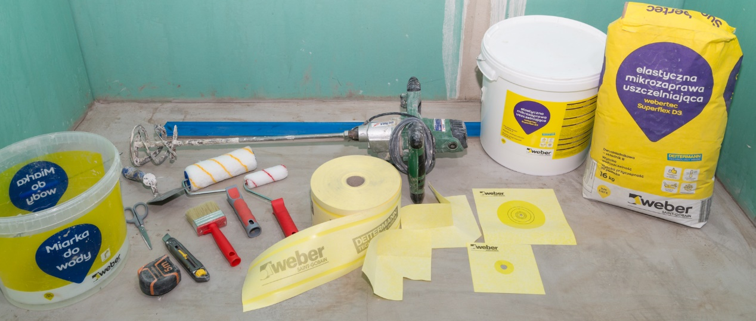

Fot. Weber
Opis: Zestaw do hydroizolacji łazienki z mikrozaprawą webertec Superflex D3 w roli głównej.

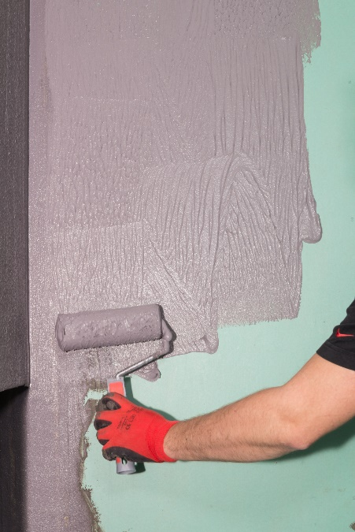
Fot. Weber
Opis: Aplikacja pierwszej warstwy elastycznej mikrozaprawy webertec Superflex D3.

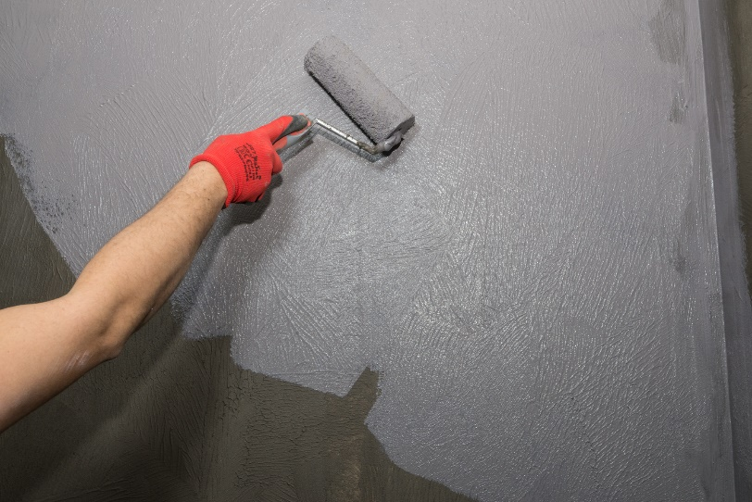
Fot. Weber
Opis: Aplikacja drugiej warstwy elastycznej mikrozaprawy webertec Superflex D3.

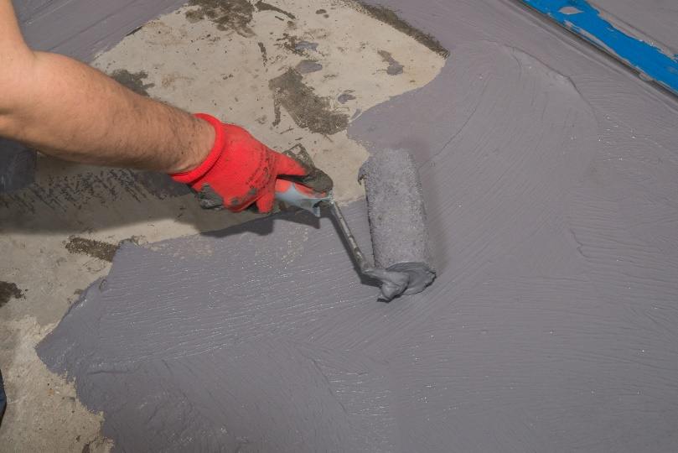
Fot. Weber
Opis: Aplikacja elastycznej mikrozaprawy webertec Superflex D3 do hydroizolacji podłogi w łazience.

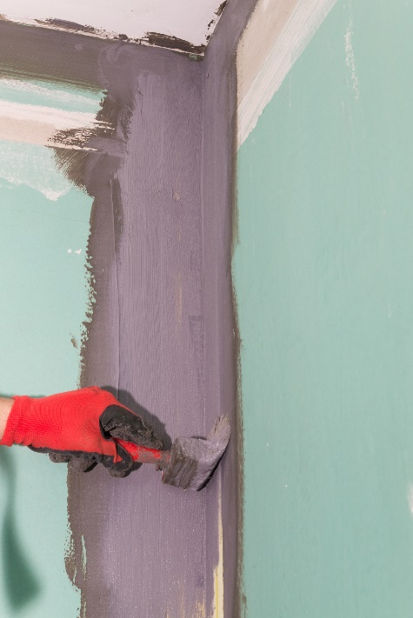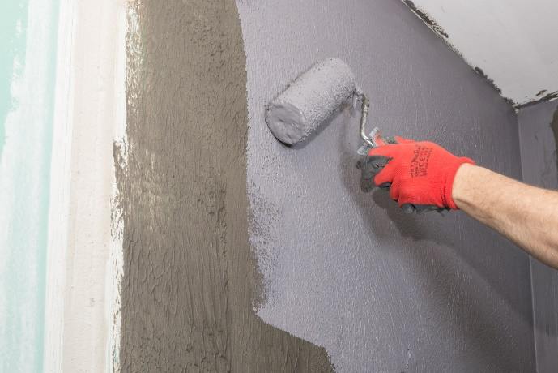
Fot. Weber
Opis: Zaprawę webertec Superflex D3 na styku ścian aplikuje się pędzlem a na dużych powierzchniach zaprawę nakłada się wałkiem.

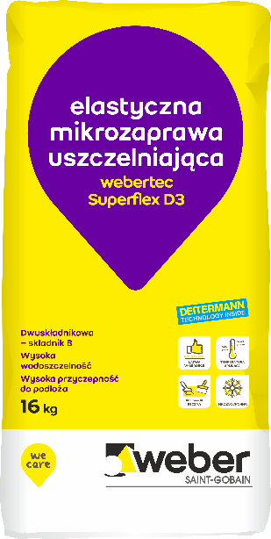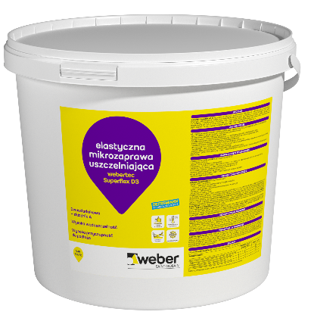
Fot. Weber
Opis: Opakowanie dwuskładnikowej elastycznej zaprawy webertec Superflex D3.

Kontakt dla mediów:
Magdalena Galant, koordynator komunikacji marketingowej Weber, Saint – Gobain.
tel. (22) 567 14 32; magdalena.galant@saint-gobain.com

